Dragi učenci!
7b dekleta, ponedeljek četrta ura na urniku
7ab fantje, ponedeljek šesta ura na urniku
7a dekleta, petek četrta ura na urniku

Pa smo se prebili čez prvi teden dela na daljavo. Upam, da ste bili povsod uspešni.
V kolikor vam dana navodila ne bodo dovolj jasna, sem vam še vedno na razpolago na mojem običajnem naslovu ustvarjam.vsepovrsti@gmail.com.

Prejšnji teden ste s pomočjo spletni povezav spoznali kaj je to strip. Da je to zgodba v sličicah – kadrih, kjer je govor izpisan v oblačkih. Oblika oblačkov izraža tudi način govora … Na listu je lahko več sličic v traku ali pa je več sličic v zaporedju v različnih velikostih. Kadri so zelo različni od tega, da zajamejo večji prostor, do tega, da je izrisan samo en detajl…
Danes pa gremo na delo. Strip boste tudi ustvarili. Pa ne v eni uri. Malce več časa boste potrebovali za to. Zato vam bom delo zastavila za vsako uro posebej.
V današnji uri na daljavo boste najprej poiskali material in pripomočke, ki so potrebni za izdelavo in izdelali osnovo s svinčnikom.
Potrebujete: papir A4, svinčnik, radirko, črn flomaster.

VAŠA NALOGA
Likovni problem: STRIP
Likovni motiv: OSTAJAMO DOMA IN SE NE DAMO

Najprej si na list narišite polja, kadre. Med kadri pustite 5mm praznine. Prav tako na vrhu pustite prostor za naslov, ki naj bo kar OSTAJAMO DOMA. Naslov naj bo napisan ustvarjalno!
Nato si zamislite situacijo, ki je lahko vsakdanja, komična ali nenavadna. Zamisli si glavne junake in njihov izgled.
Glavni junaki so lahko ljudje, rastline, živali, predmeti … karkoli.
Situacija naj bo povezana s trenutno situacijo, ko moramo ostati doma v karanteni. Vsak dan se nam sigurno zgodi kakšna stvar, ki jo lahko predstavimo tudi v stripu. Bodite pri tem izvirni in domiselni.
V izrisana polja/kadre narišite osnovo zgodbe. Ni nujno, da imate izpolnjeno že celo zgodbo. Pol pa sigurno že.
Oglejte si ta dva primera Mikija Mustra:
Chicago, črni kavboj, gusarji:
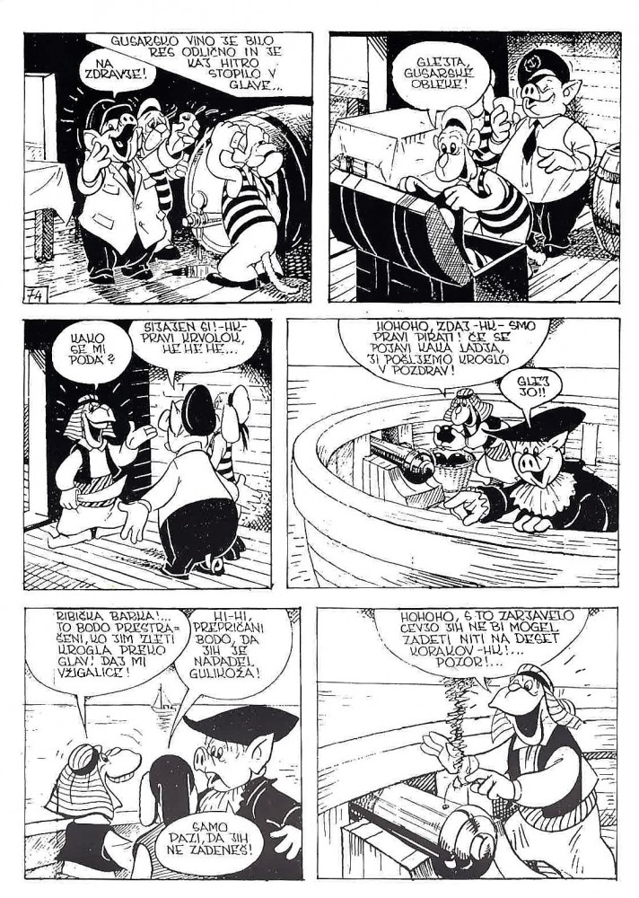
Miki Muster, Skok v prihodnost
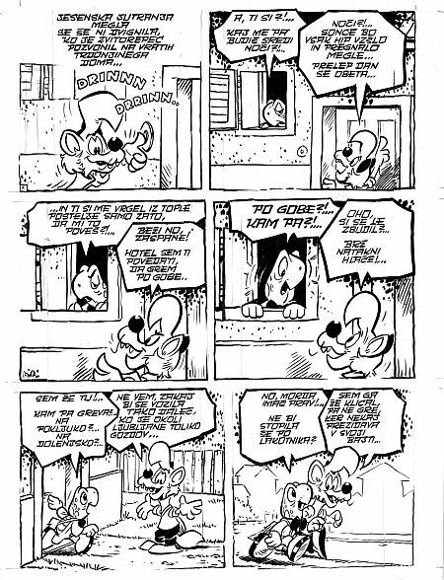

Prijetno ustvarjanje vam želim in ostanite zdravi! Ana Koren

